

华东理工大学网络教育学院学生党员和学生工作负责人专题教育学生使用指南

华东理工大学网络教育学院

2020年

**1.1登录**

使用本系统最佳浏览器为火狐、谷歌chrome，IE9.0以上，360浏览器。

首先打开网络教学平台，输入网址：http://mooc.ecust.edu.cn，如下图：

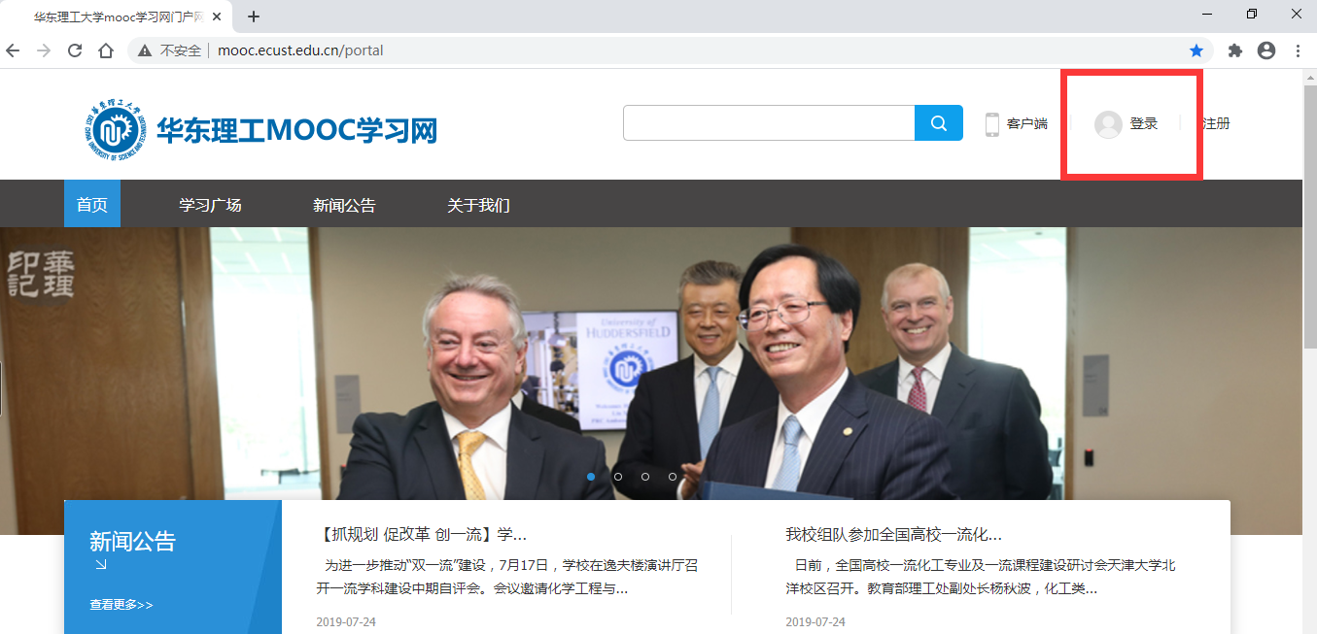

点击登陆

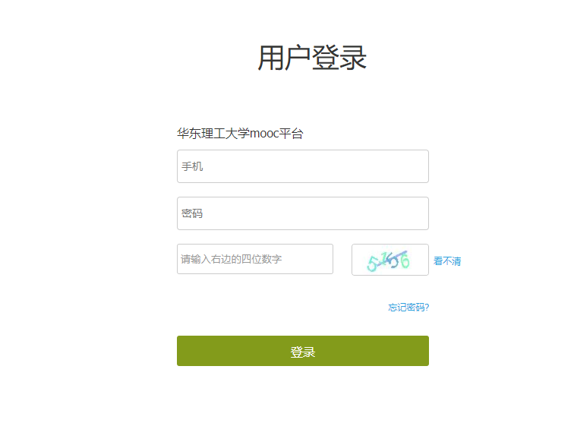

**用户名是学号，密码为Xz（X是大写，z是小写）加上学号后六位**

**1.2课程学习**

**选择我的空间，如下图**

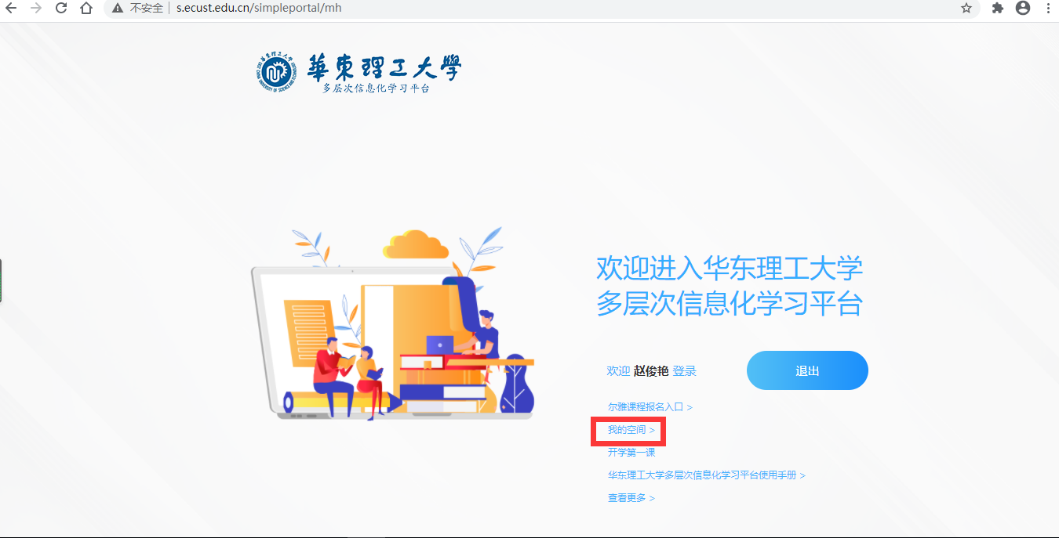

**点击下图中红色圆圈中的下拉按键**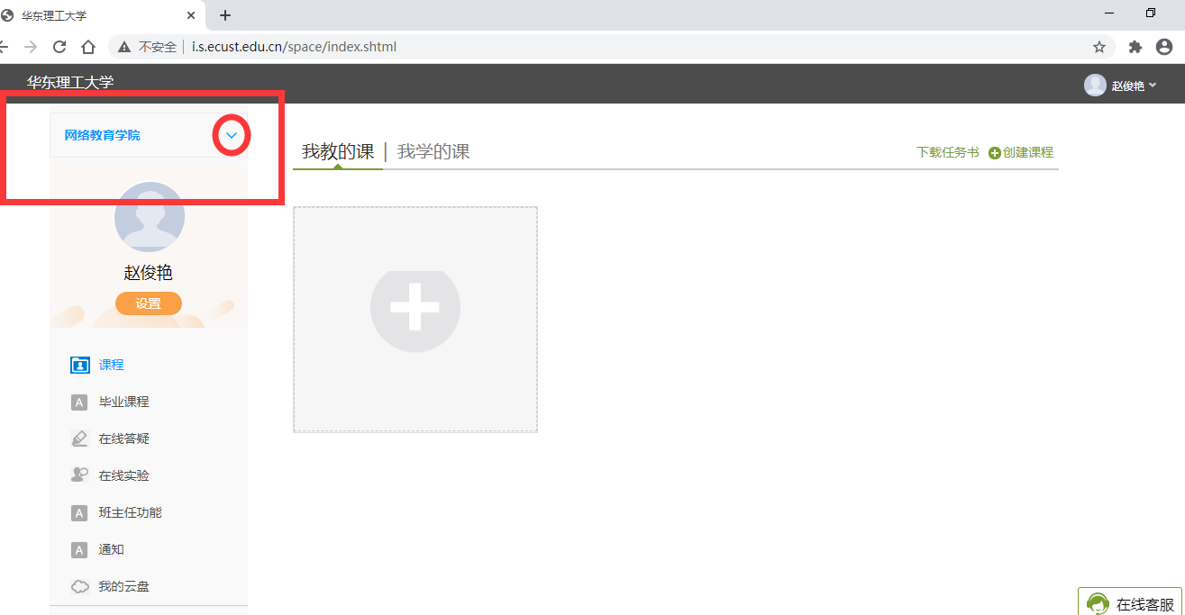

**选择华东理工大学MOOC平台**

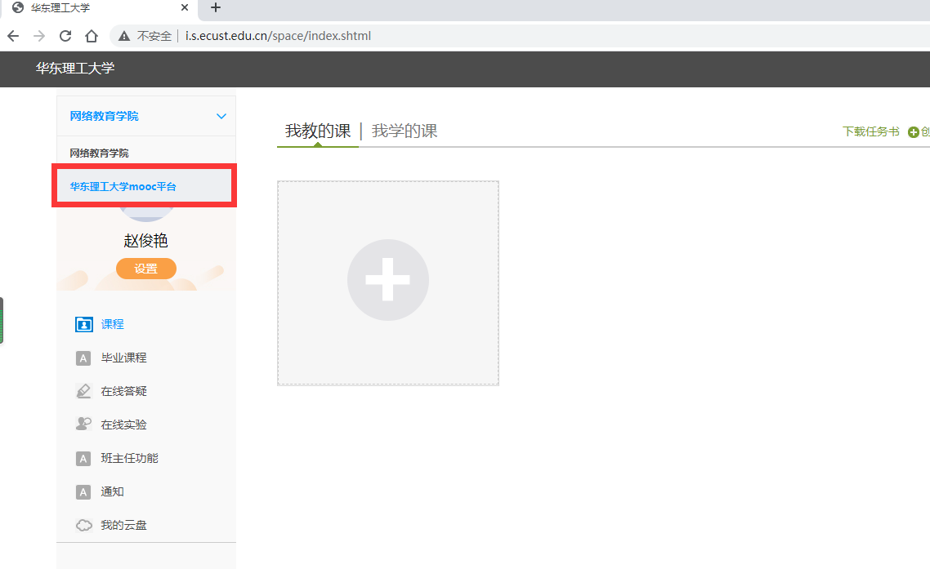

**选择“我学的课”，点击对应的学习课程，如下图**

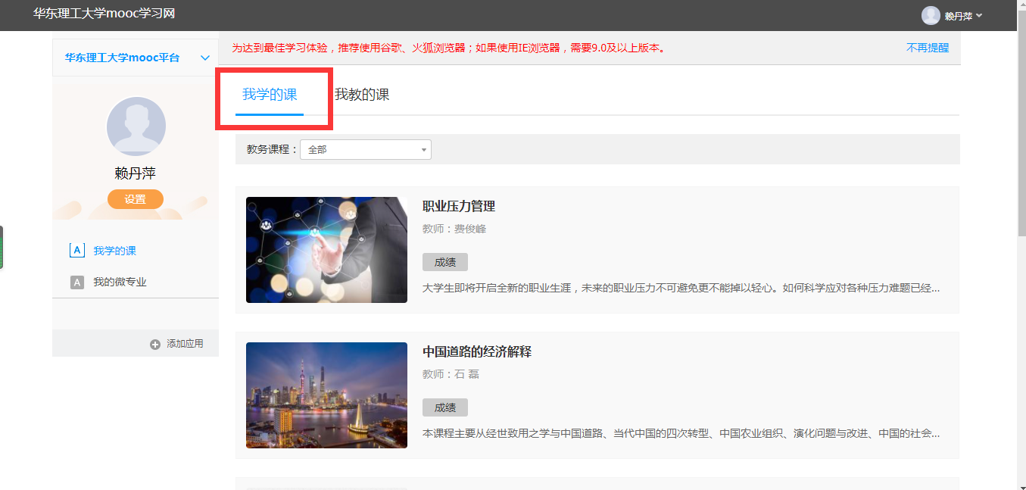

**任选一门课，进入课程页面以后，在首页可以看到待完成的章节，点击相应的任务点即可进行学习。详见下图：**

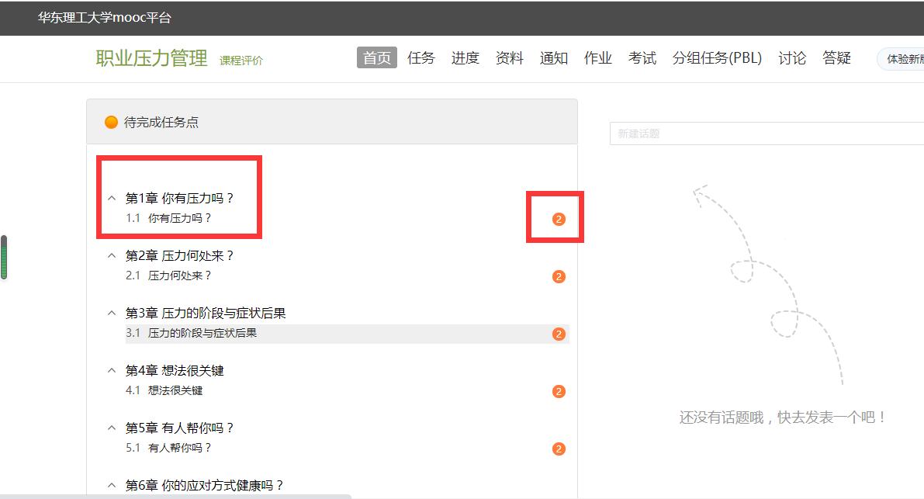

## 1.3查看学习进度和下载证书

**点击导航栏进度，可以查看自己的学习情况；若显示“下载证书”按钮，表示已经完成考核；点击“下载证书”按钮可以下载课程证书。**

